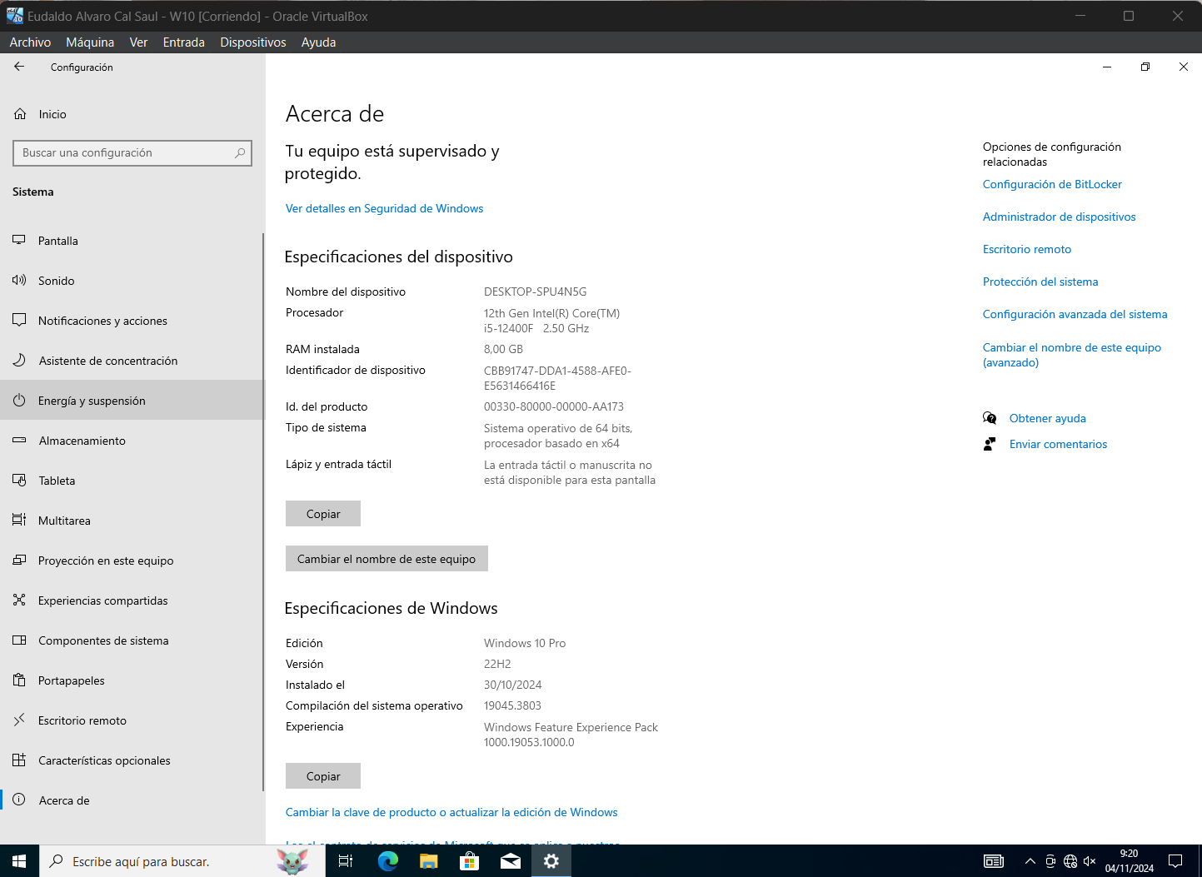

Para el trabajo utilizamos una maquina virtual con Windows 10 Pro, 8Gb de RAM y 4 núcleos de procesador cedidos del equipo anfitrión. Deshabilitamos la red y sonido para mejorar el rendimiento de el sistema.
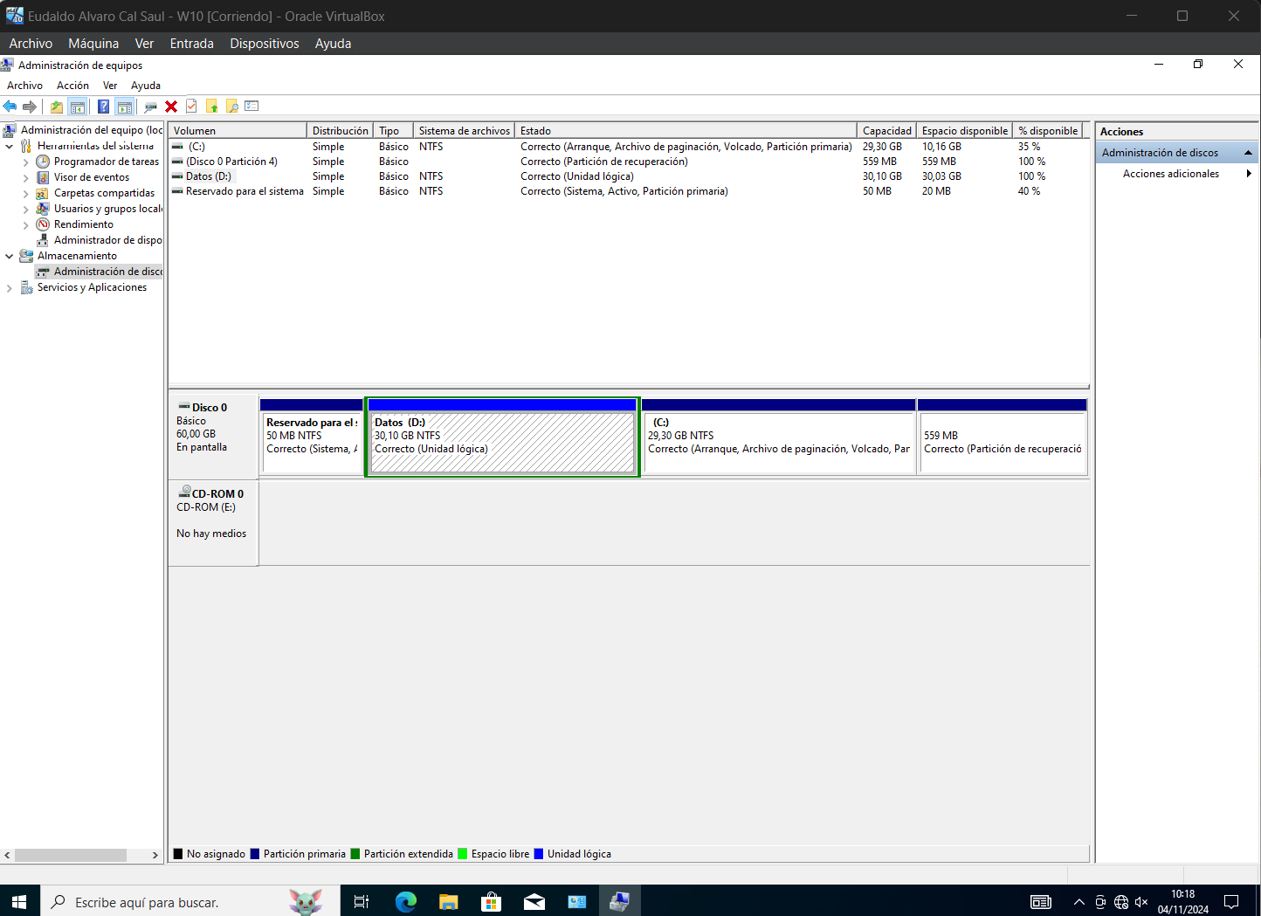
Utilizamos una partición lógica separada del sistema operativo a la cual llamamos Datos, para almacenar los datos de la empresa.

- Crea la siguiente estructura departamental trasladándola a carpetas, es decir, crea una carpeta por cada departamento. Crea primero la carpeta 'empresaMaderArt' y dentro de ésta las demás. Introduce algunos archivos, documentos, imágenes en cada carpeta. Sitúa la estructura de carpetas colgando directamente de una unidad de disco. (0,5 puntos)
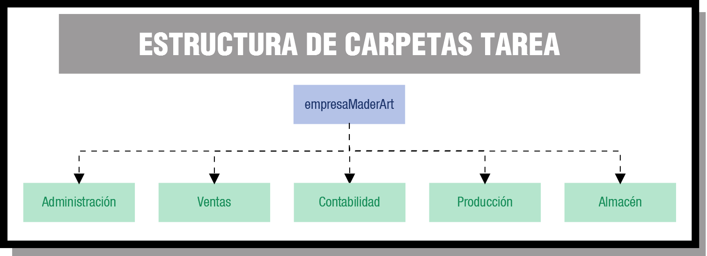

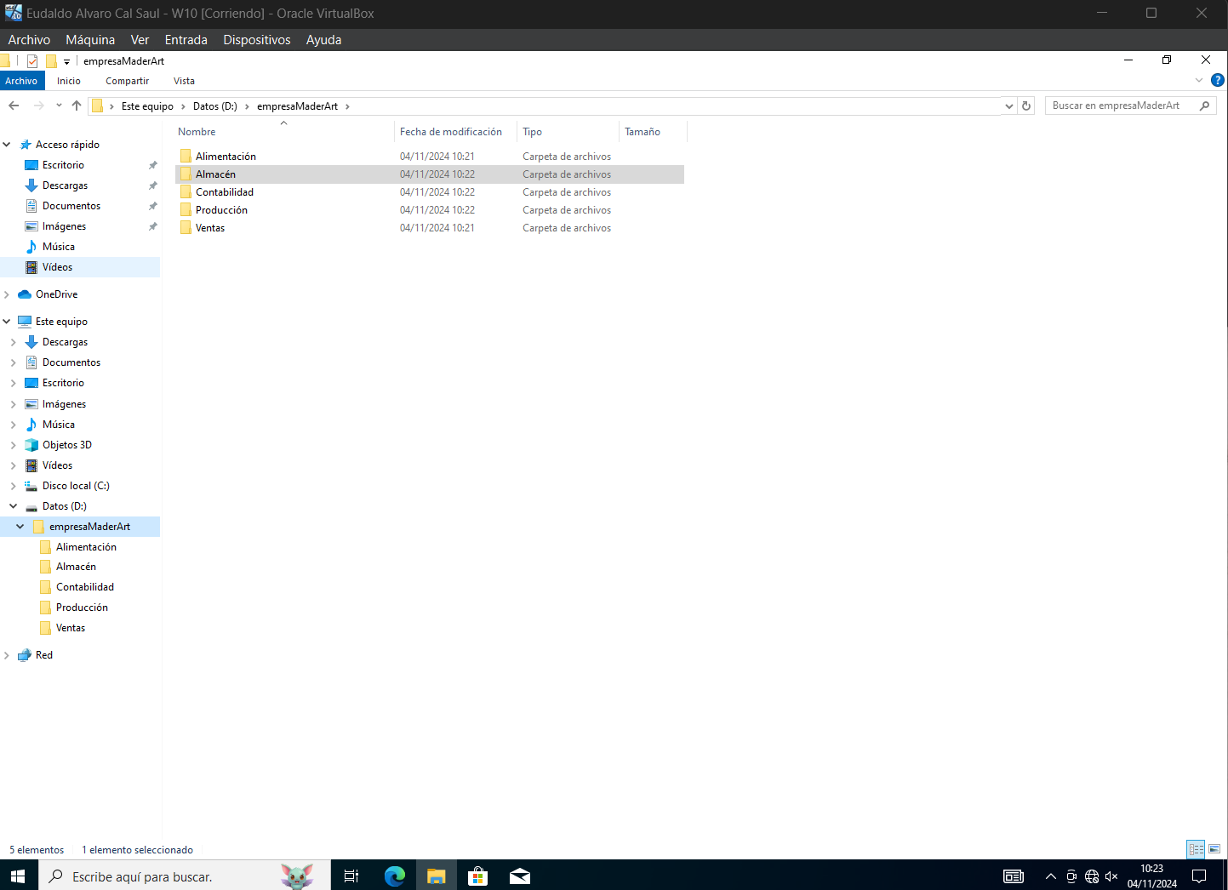

Creamos la estructura de carpetas e introducimos algunos archivos y subcarpetas en la jerarquía.

- Después crea 2 usuarios para cada departamento (usuarios con privilegios limitados). Los usuarios aparecen al final de la tarea. Nómbralos, con la inicial del nombre y el primer apellido (por ejemplo: Ignacio Díaz sería idiaz). Guarda en la descripción de cada usuario el nombre y apellido completos. Crea un grupo de usuarios para cada departamento e incluye los dos usuarios en él. Un usuario sólo podrá pertenecer a un grupo únicamente. (2 puntos)
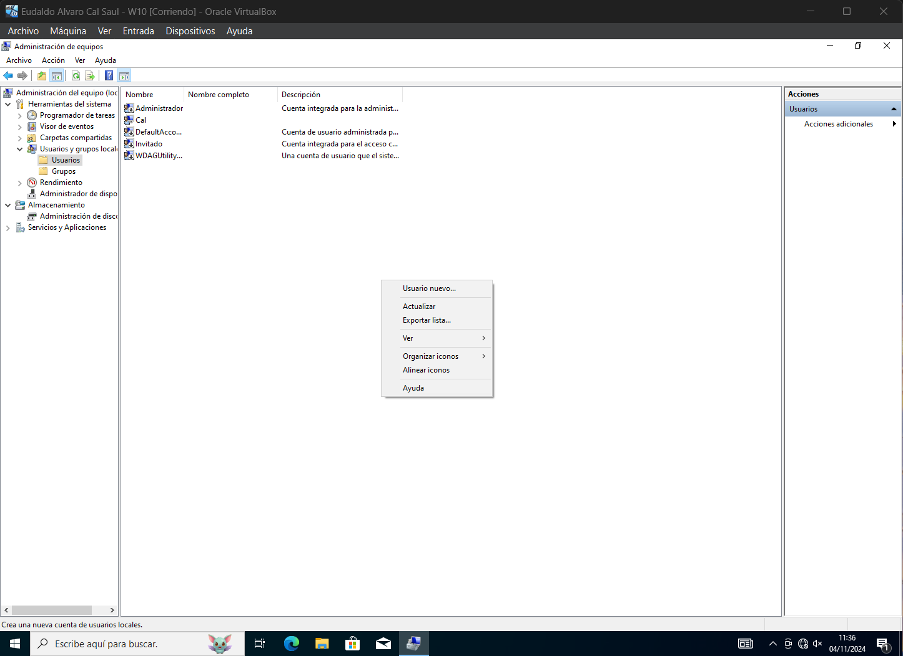

Abrimos el Administrador de Equipos y accedemos a Herramientas del sistema → Usuarios y grupos locales → Usuarios. En la parte central de la ventana con el botón derecho del mouse accedemos al menú contextual y seleccionamos Usuario nuevo para crear nuevos usuarios.

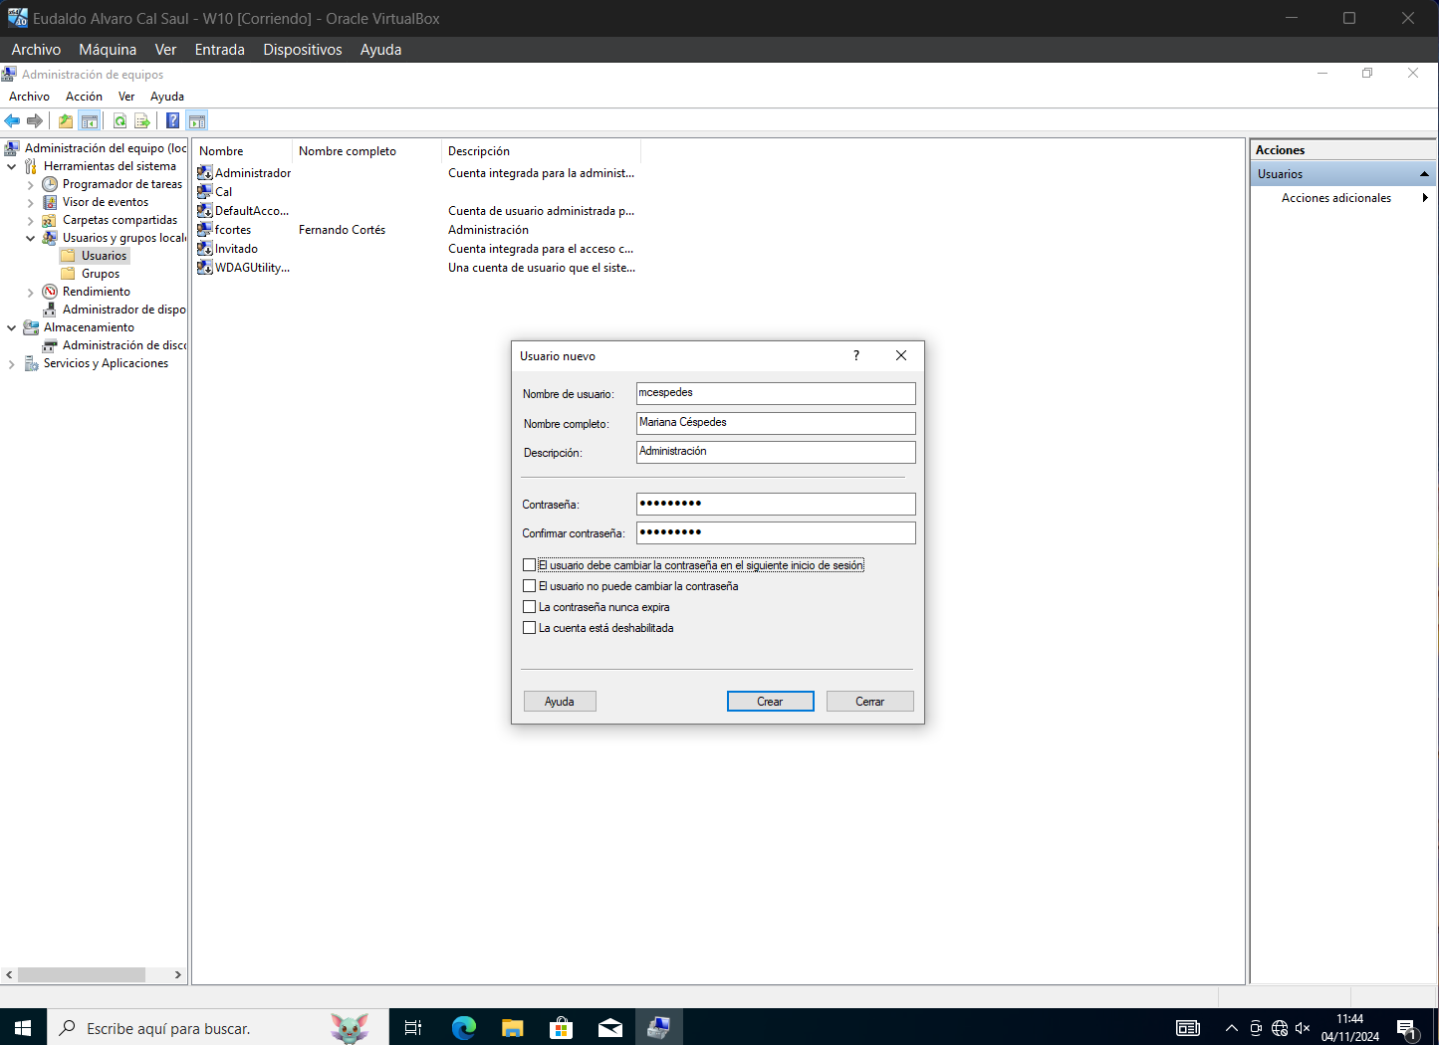

Rellenamos el formulario para cada usuario introduciendo, nombre de usuario, nombre completo, descripción y contraseña.
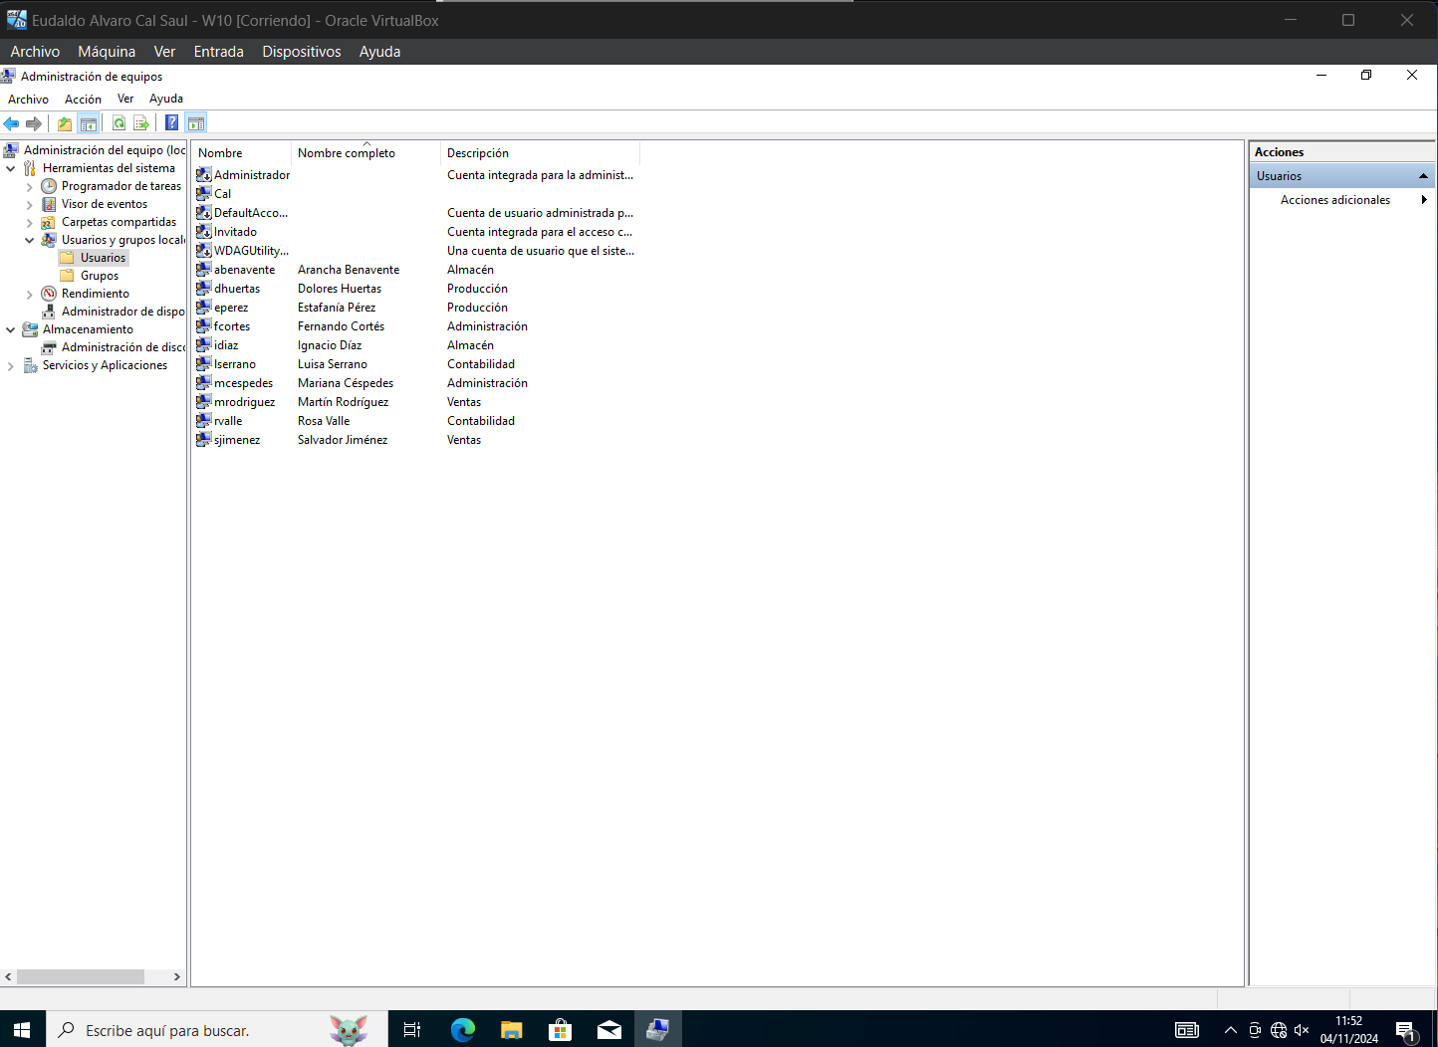
Repetimos el proceso y creamos todos los usuarios que necesita la empresa.

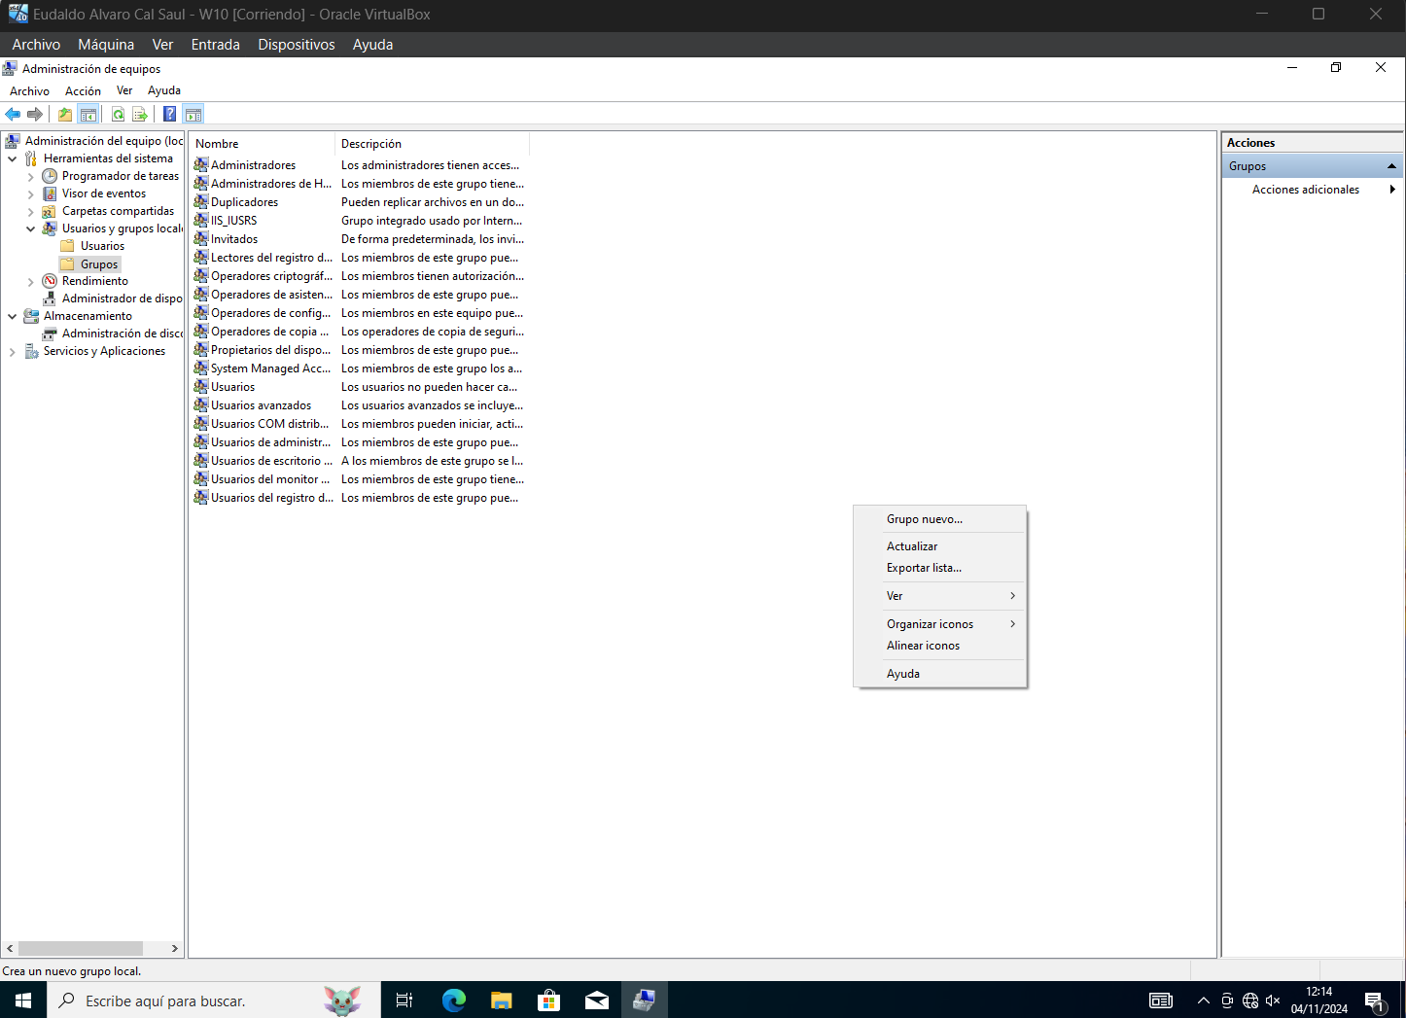
Seleccionamos la carpeta Grupos y en el centro de la ventana con el botón derecho del mouse desplegamos el menú contextual y seleccionamos Grupo nuevo.

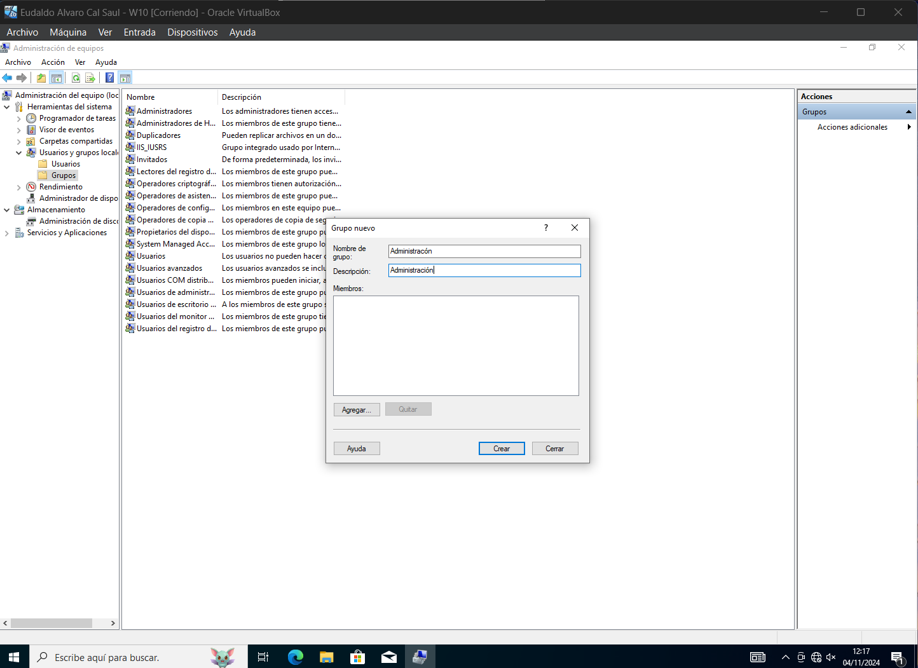
En el formulario que se abre rellenamos Nombre del grupo y descripción. Luego seleccionamos Agregar para agregar los usuarios al grupo.

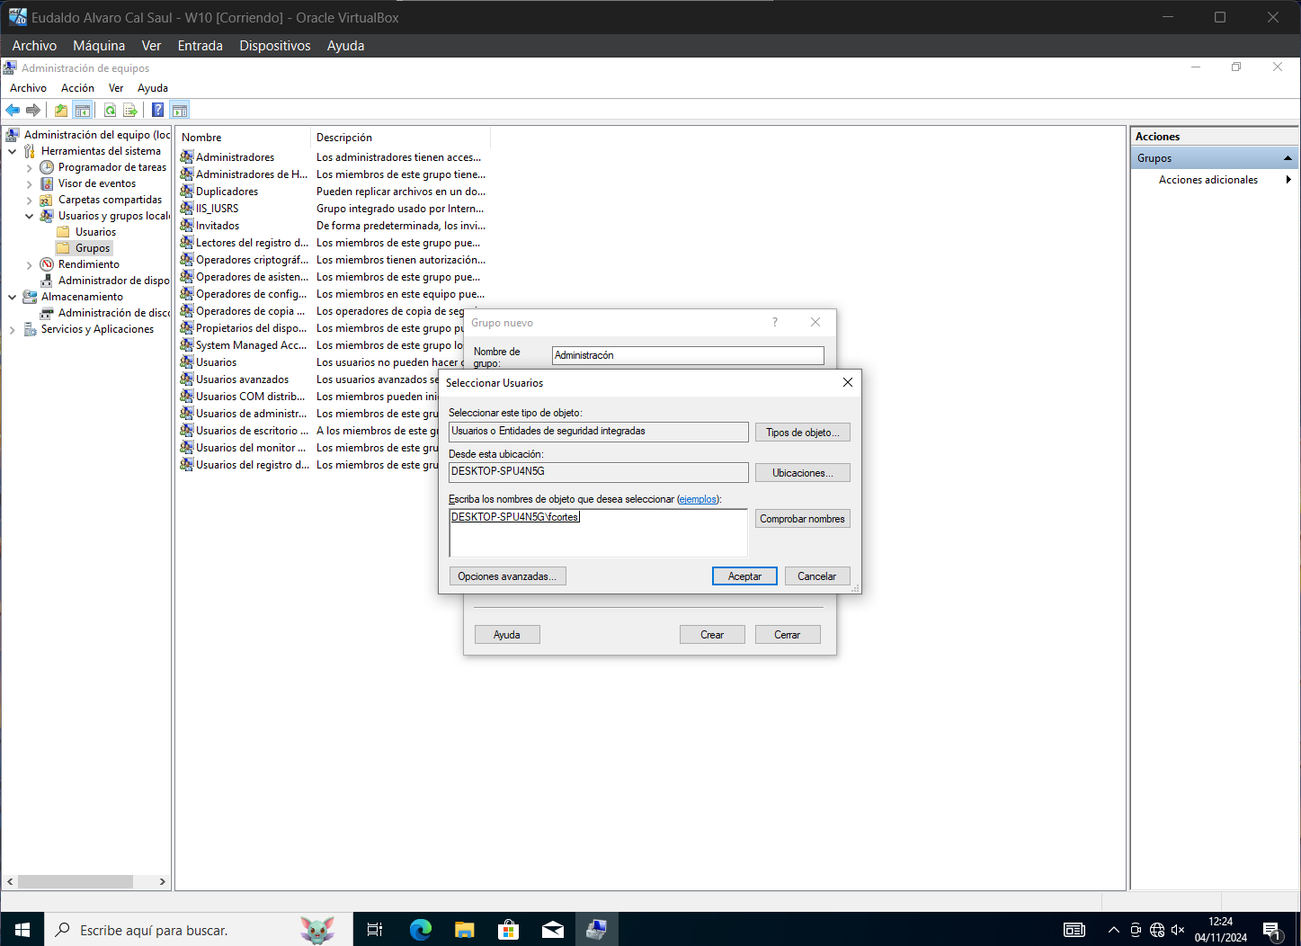
En la ventana Seleccionar Usuarios escribimos los nombres de usuario que queremos agregar a cada grupo. Una vez que se escribe el nombre de usuario hacemos click en comprobar nombres, de esta forma se localiza al usuario dentro del sistema y le damos a aceptar.

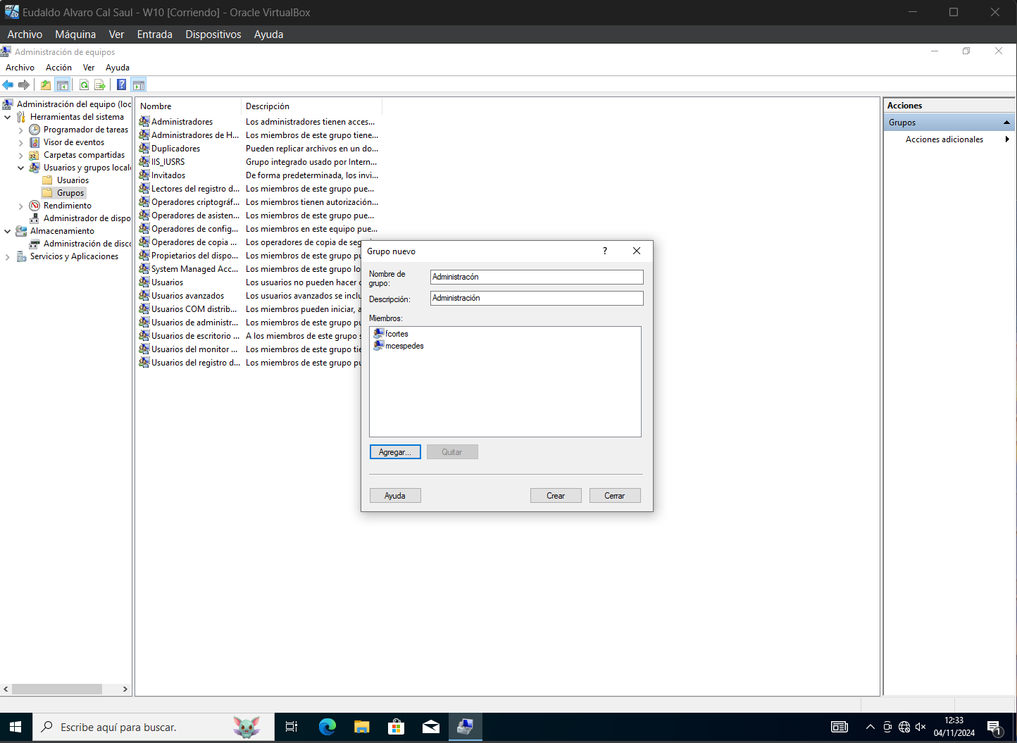
Una vez agregados los usuarios al grupo seleccionamos Crear para crear el grupo. Repetimos esta acción para cada grupo.

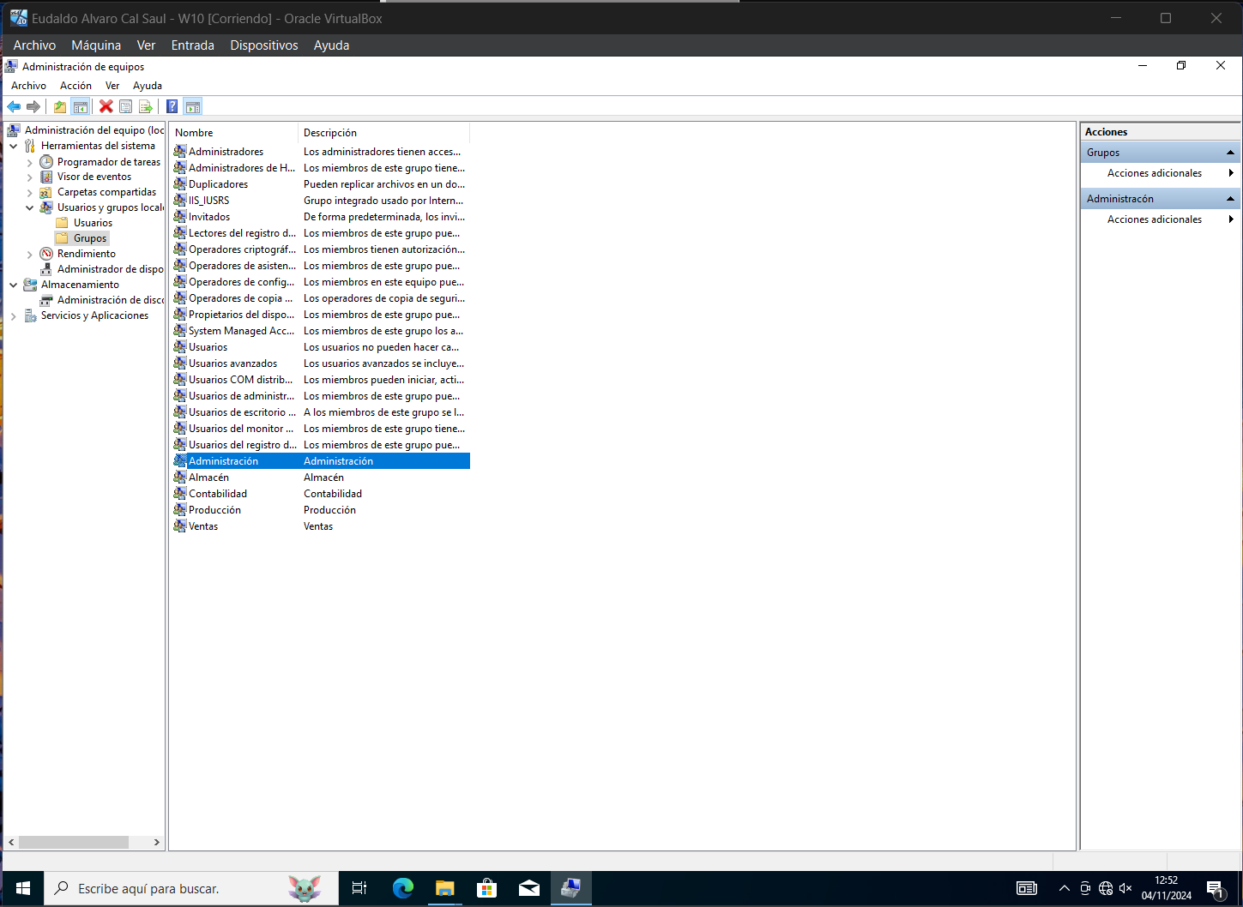
Una vez agregados los usuarios al grupo seleccionamos Crear para crear el grupo. Repetimos esta acción para cada grupo.

- Configura los permisos de cada carpeta para que los grupos de usuarios de cada departamento tengan permisos de lectura y escritura sobre su carpeta del departamento. El resto de usuarios no tendrá acceso a carpetas de otros departamentos distintos del suyo. (2 puntos)
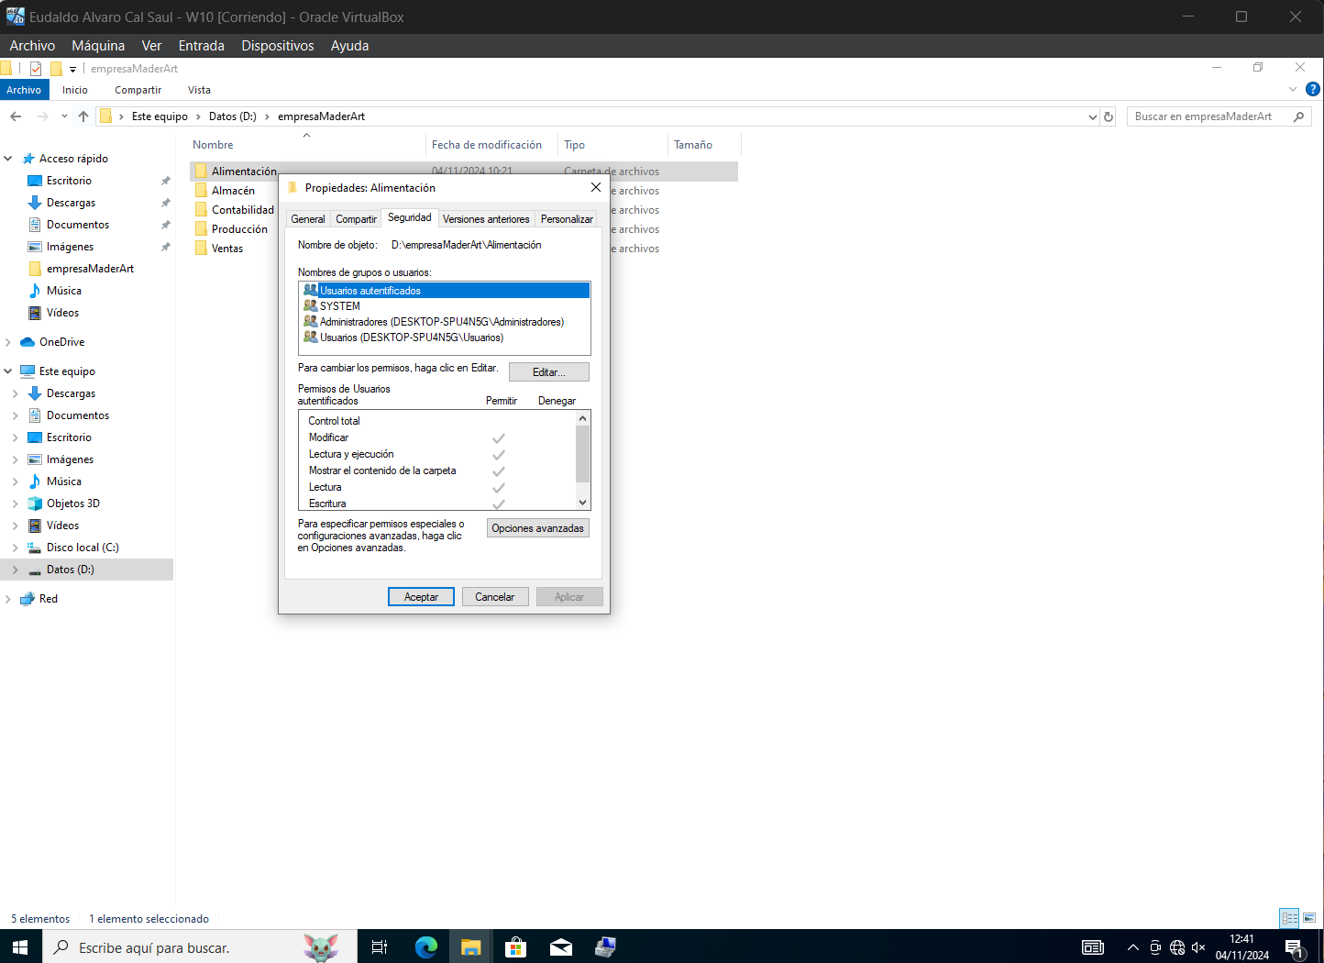

En el Explorador de Archivos desplegamos el menú contextual con el botón derecho del mouse y seleccionamos Propiedades. Y dentro seleccionamos Seguridad.
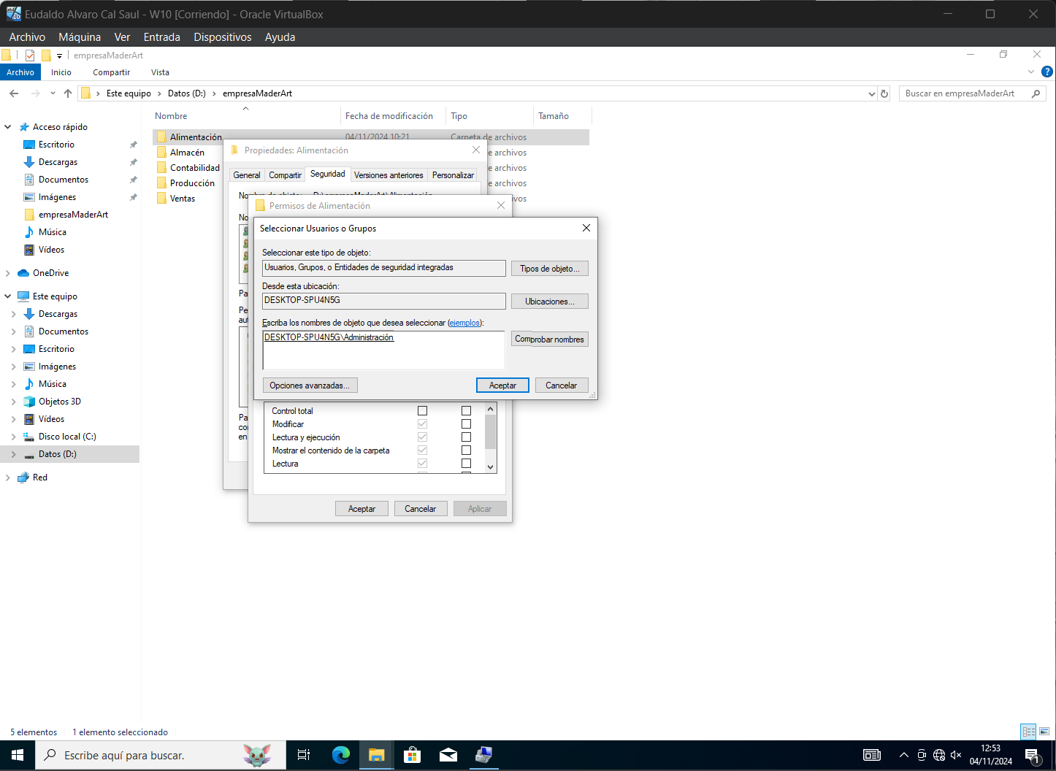
Seleccionamos agregar y en la ventana emergente escribimos el primer grupo, hacemos click en Comprobar nombres y Aceptar. Para añadir cada grupo.
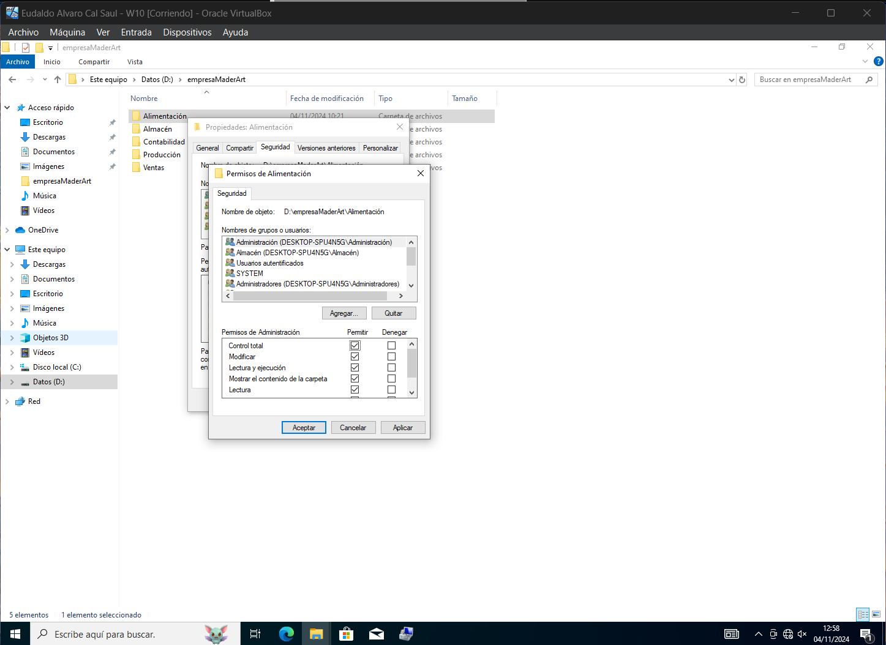
Seleccionamos cada grupo y le damos click en permitir control total para la carpeta perteneciente a ese grupo. Así cada grupo tendrá permisos de lectura y escritura solo sobre su carpeta.

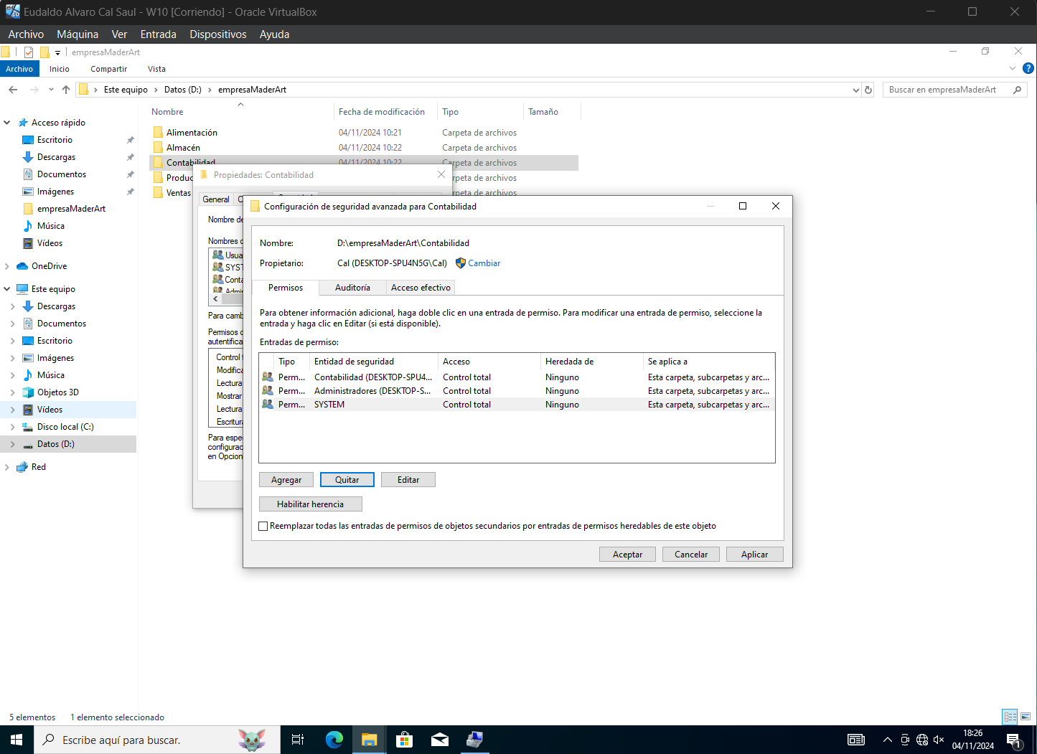
Nuevamente desde la pestaña seguridad, pulsamos Opciones avanzadas, y quitamos los grupos locales Usuarios y Usuarios autentificados para que no se pueda acceder a la carpeta que es de uso exclusivo para susuarios.

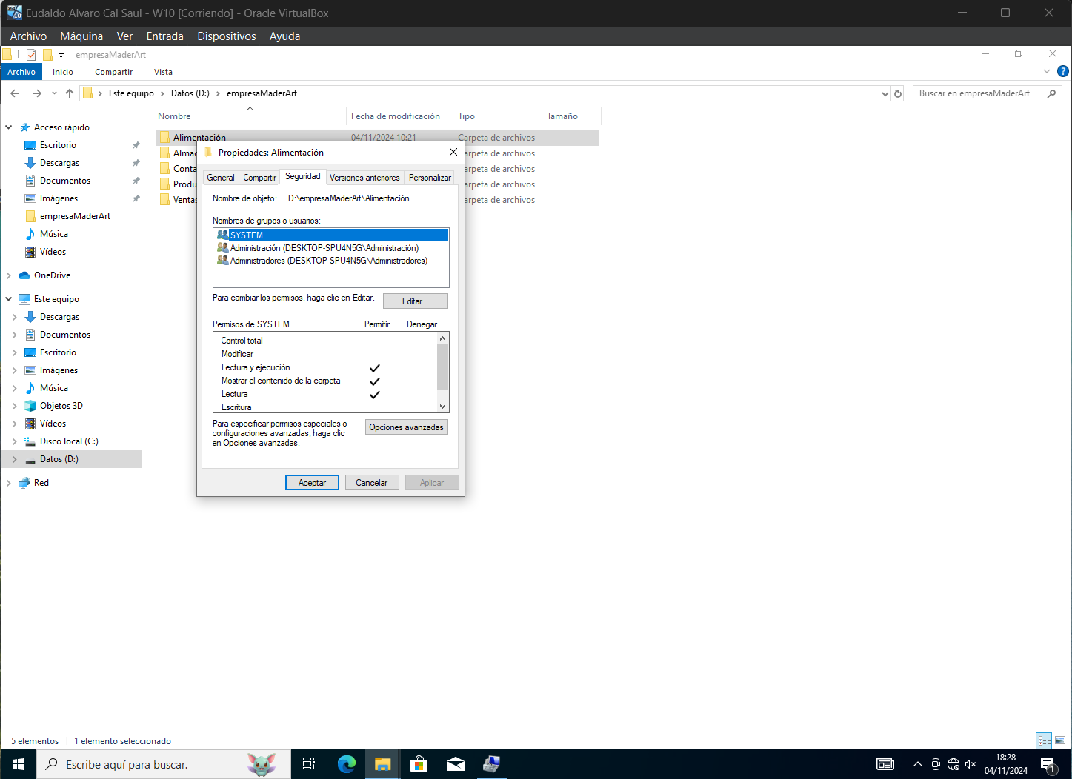
De este modo, sólo el sistema, el administrador y los usuarios del grupo local de Administración tienen acceso a la carpeta Administración.

- Inicia sesión con diferentes usuarios y comprueba que los permisos sobre las carpetas son correctos y que un usuario de un departamento sólo puede acceder a la carpeta común de su departamento. Intenta acceder a otras carpetas a las que el usuario no debería tener acceso. (0,5 puntos)

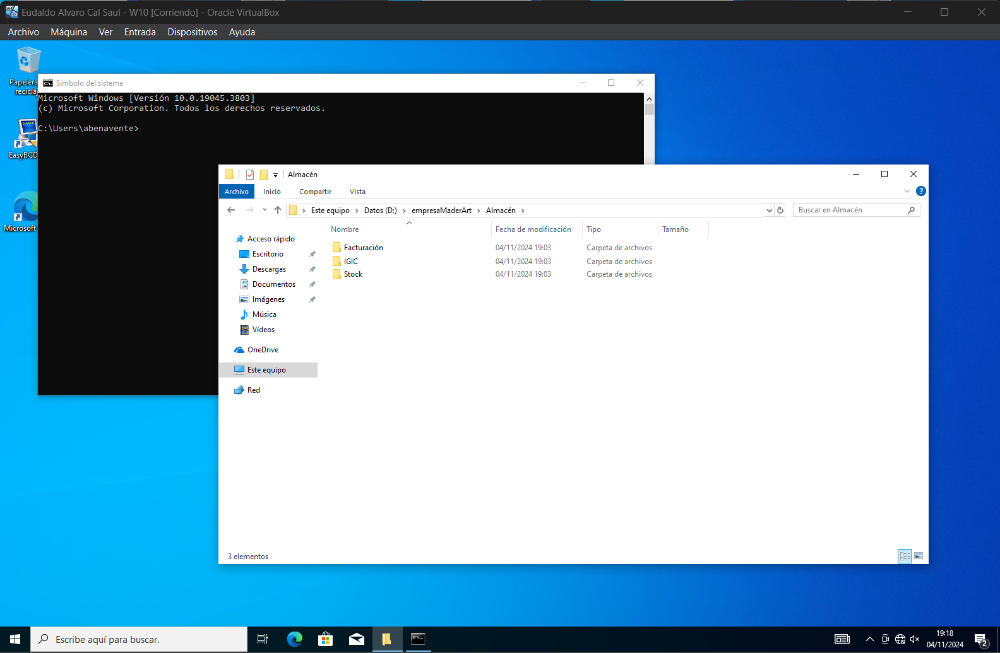
El usuario abenavente tiene acceso a la carpeta de su grupo Almacén y a sus sub-carpetas

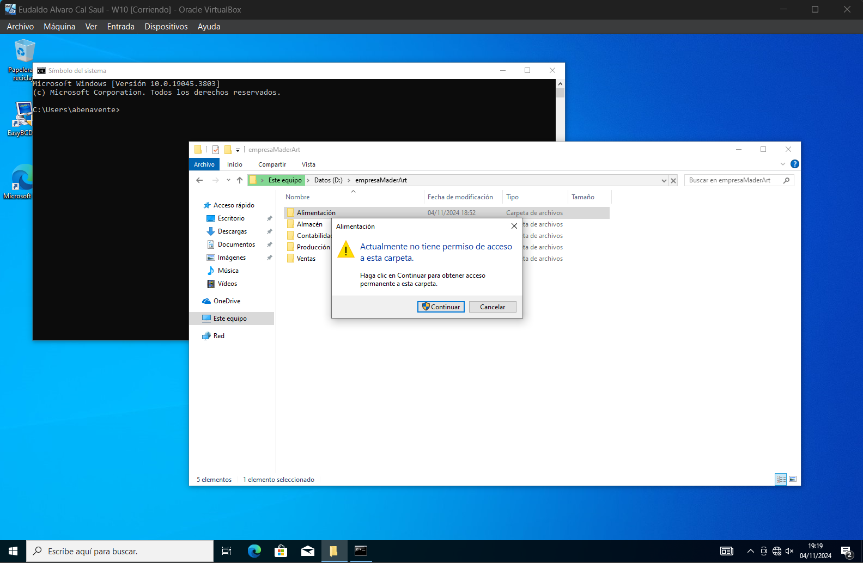
Pero no puede accede a la carpeta Alimentación.

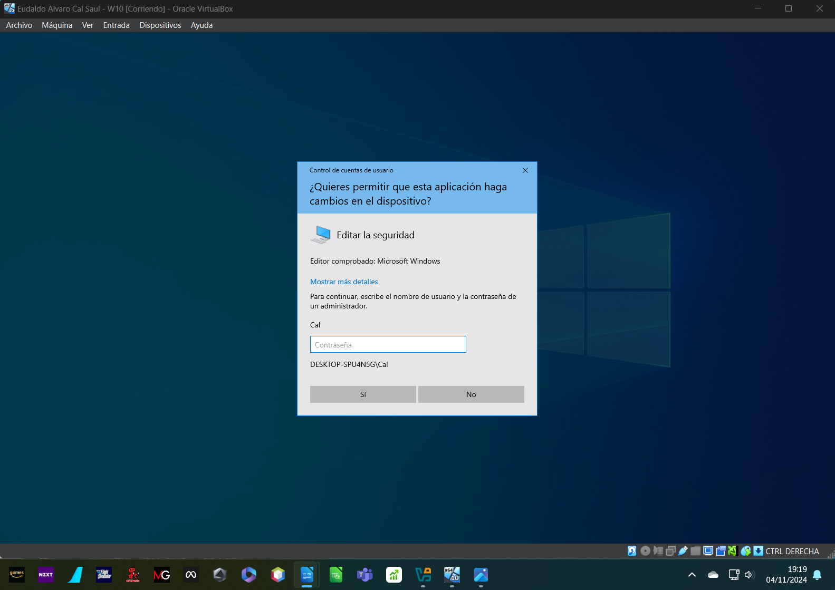
En caso de darle a continuar nos sale esta pantalla donde se nos pide nombre y contraseña de un administrador y no se nos deja ver ni modificar nada de esta carpeta.

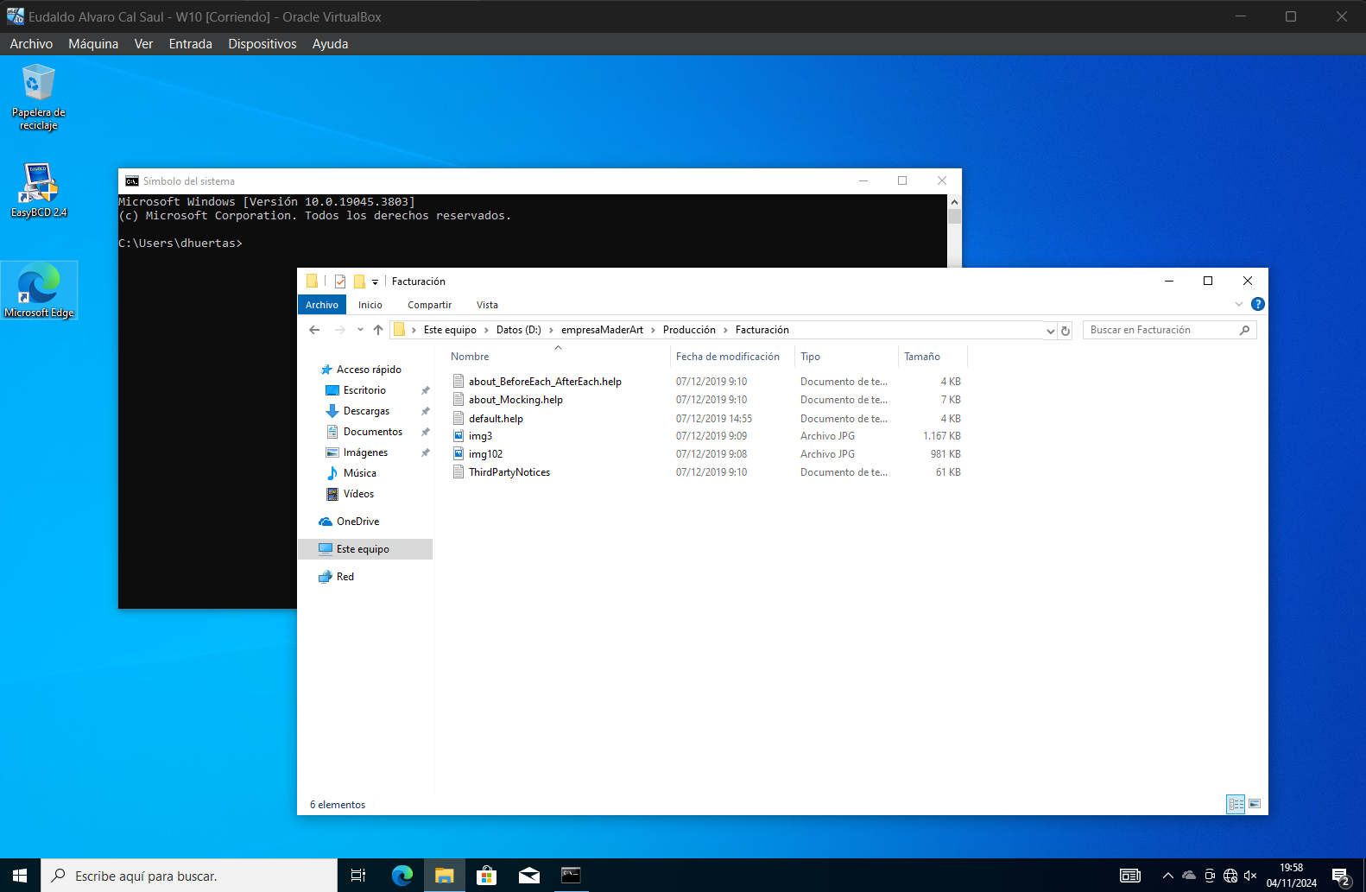
El usuario dhuertas tiene acceso a la carpeta de su grupo Producción y a sus sub-carpetas.

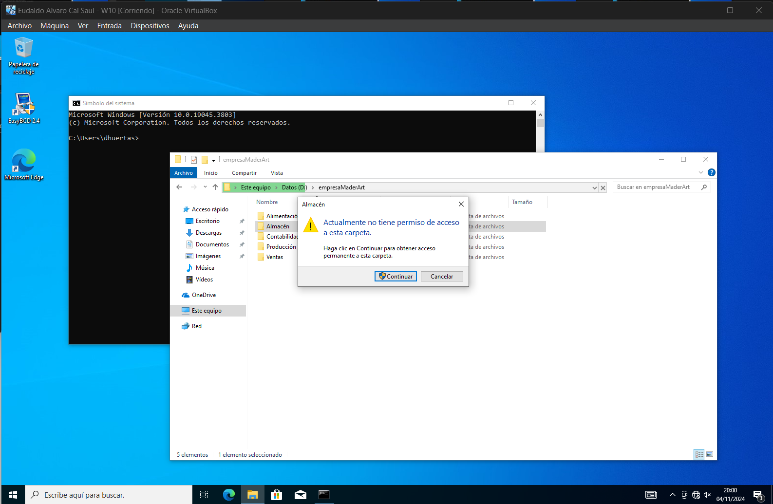
Pero no puede accede a la carpeta Almacén.

- Inicia sesión con un usuario del primer departamento. En la carpeta del departamento cifra uno de los documentos que hay dentro. Haz una copia de seguridad del certificado de cifrado con la contraseña 123. Intenta entrar con el otro usuario del departamento y acceder al archivo cifrado e indica qué ocurre. (1,5 puntos)

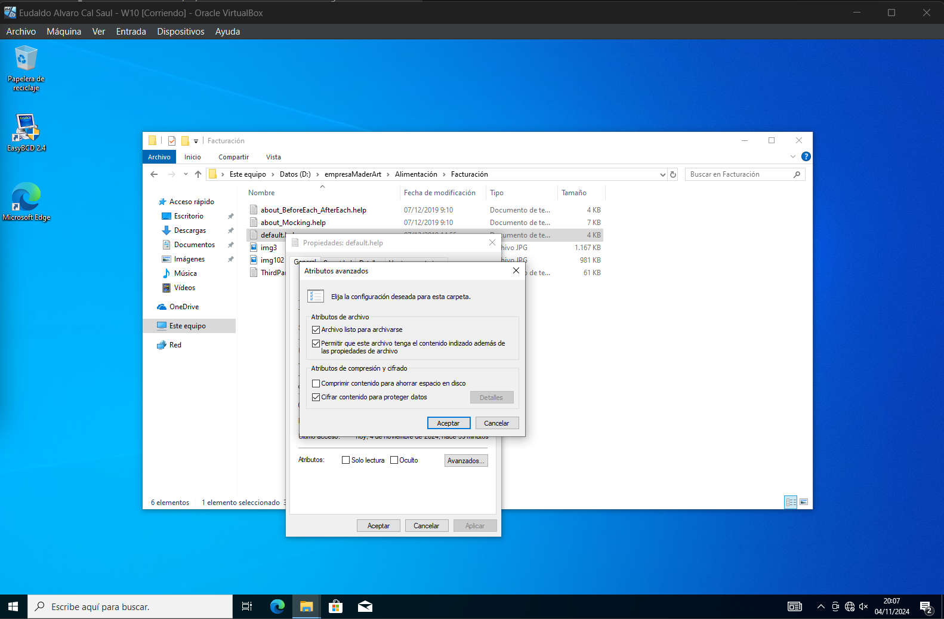
Iniciamos sesión con el usuario fcortes y con botón derecho propiedades sobre el archivo accedemos a avanzado y seleccionamos cifrar archivo y aceptar.

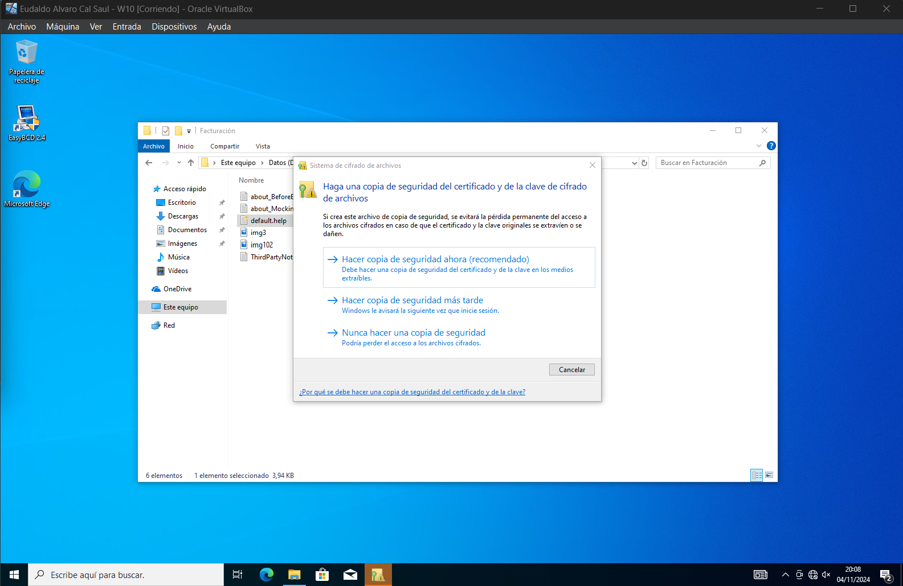
Se despliega el Sistema de cifrado de archivos y recomienda hacer una copia de seguridad del certificado. La cual hacemos.

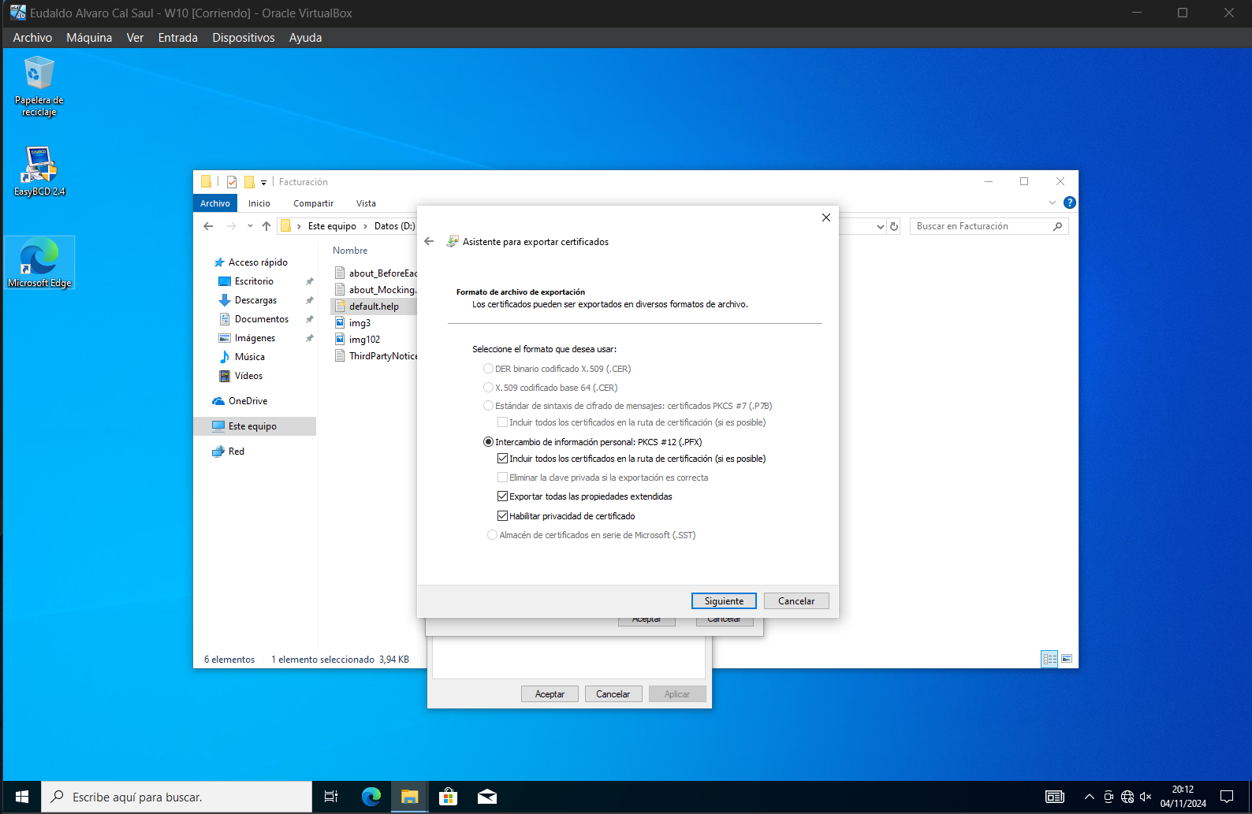
Seleccionamos el formato que queremos usar para la copia de seguridad del certificado y le damos a siguiente.

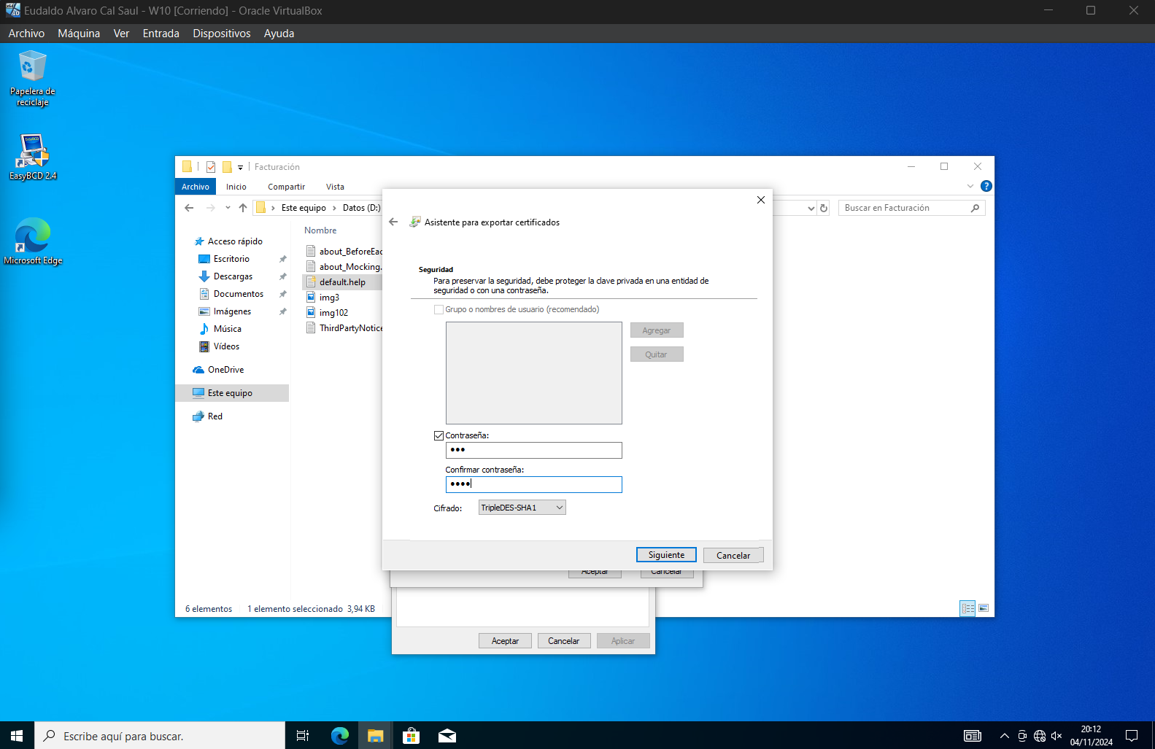

En el siguiente menú se nos pide una contraseña, utilizamos 123, y le damos a siguiente

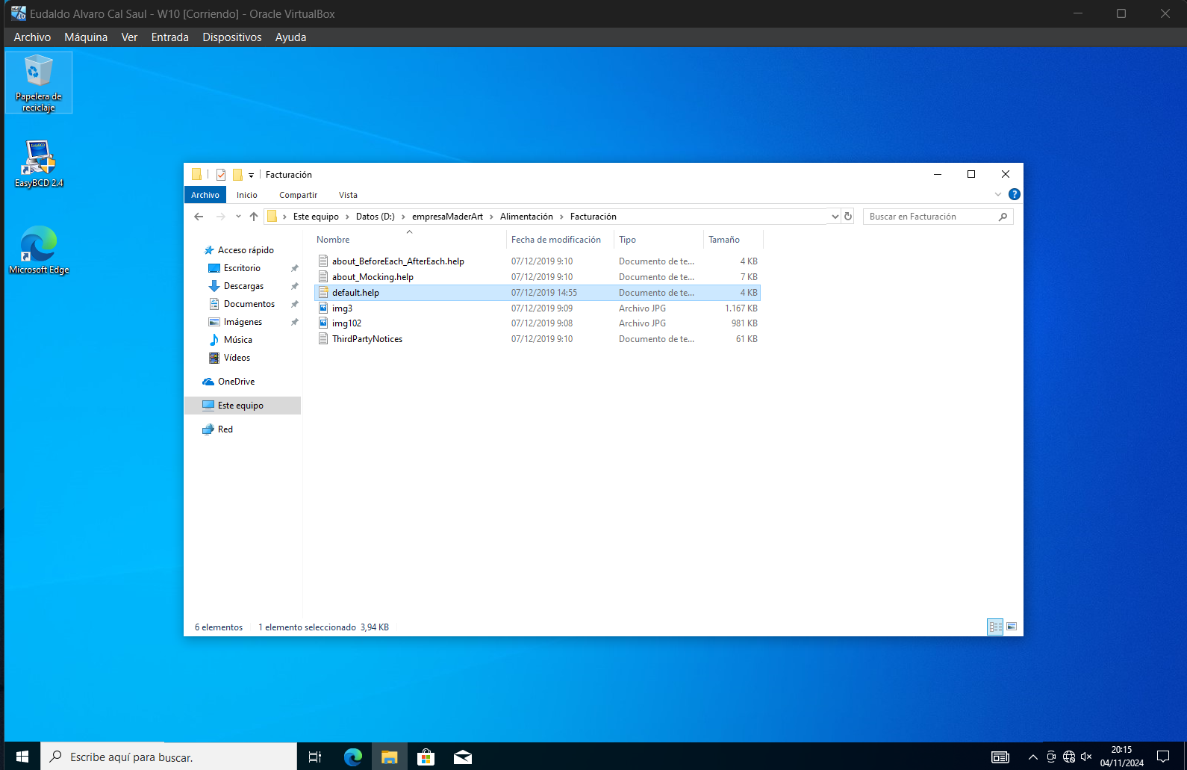
En el archivo aparece un pequeño candado que significa que el archivo esta cifrado.

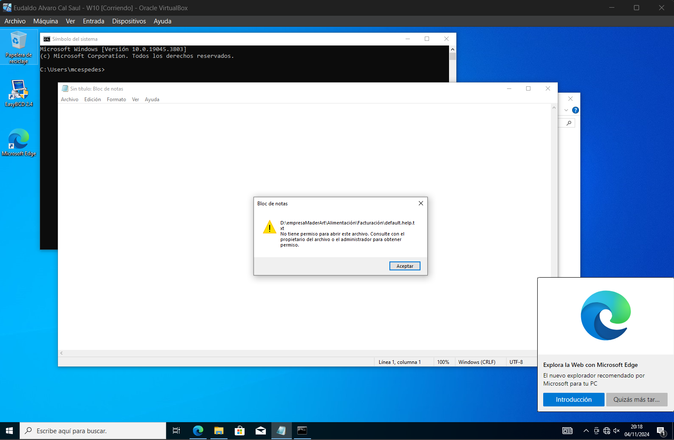

Con el usuario mcespedes que pertenece al mismo departamento intentamos acceder al archivo recibiendo el siguiente mensaje y no nos deja acceder a él.

- Habilita las directivas de contraseña correspondientes para que el sistema guarde registro de las 4 últimas contraseñas de usuario, éstas deben ser complejas, tener una vigencia máxima de 1 mes, una longitud mínima de 10 caracteres y que permita hasta 3 equivocaciones del usuario al iniciar sesión. (1,5 puntos)

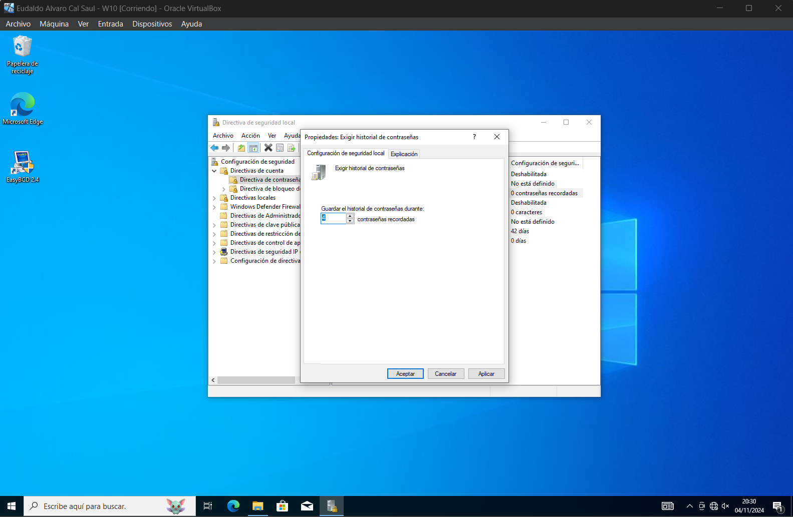
En la Directiva de seguridad local, dentro de directiva de cuenta y dentro de directiva de contraseña activamos guardar el historial de contraseña durante 4 contraseñas recordadas.

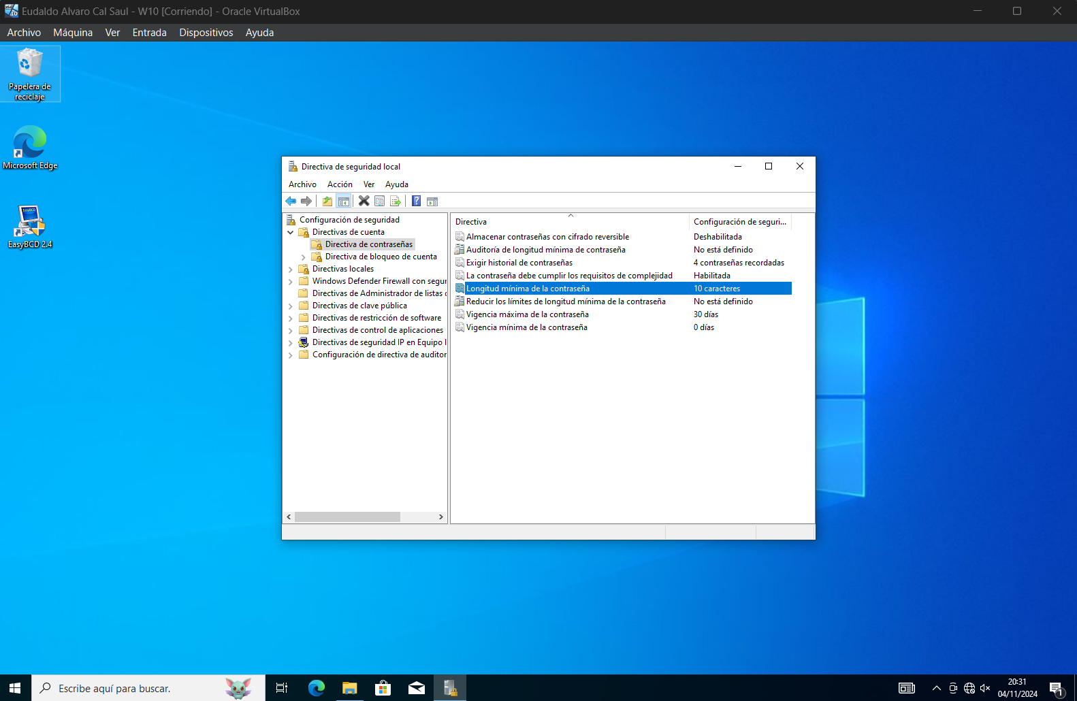
Cambiamos la configuración para que las contraseñas deban ser complejas, tengan una vigencia máxima de 1 mes y una longitud mínima de 10 caracteres.

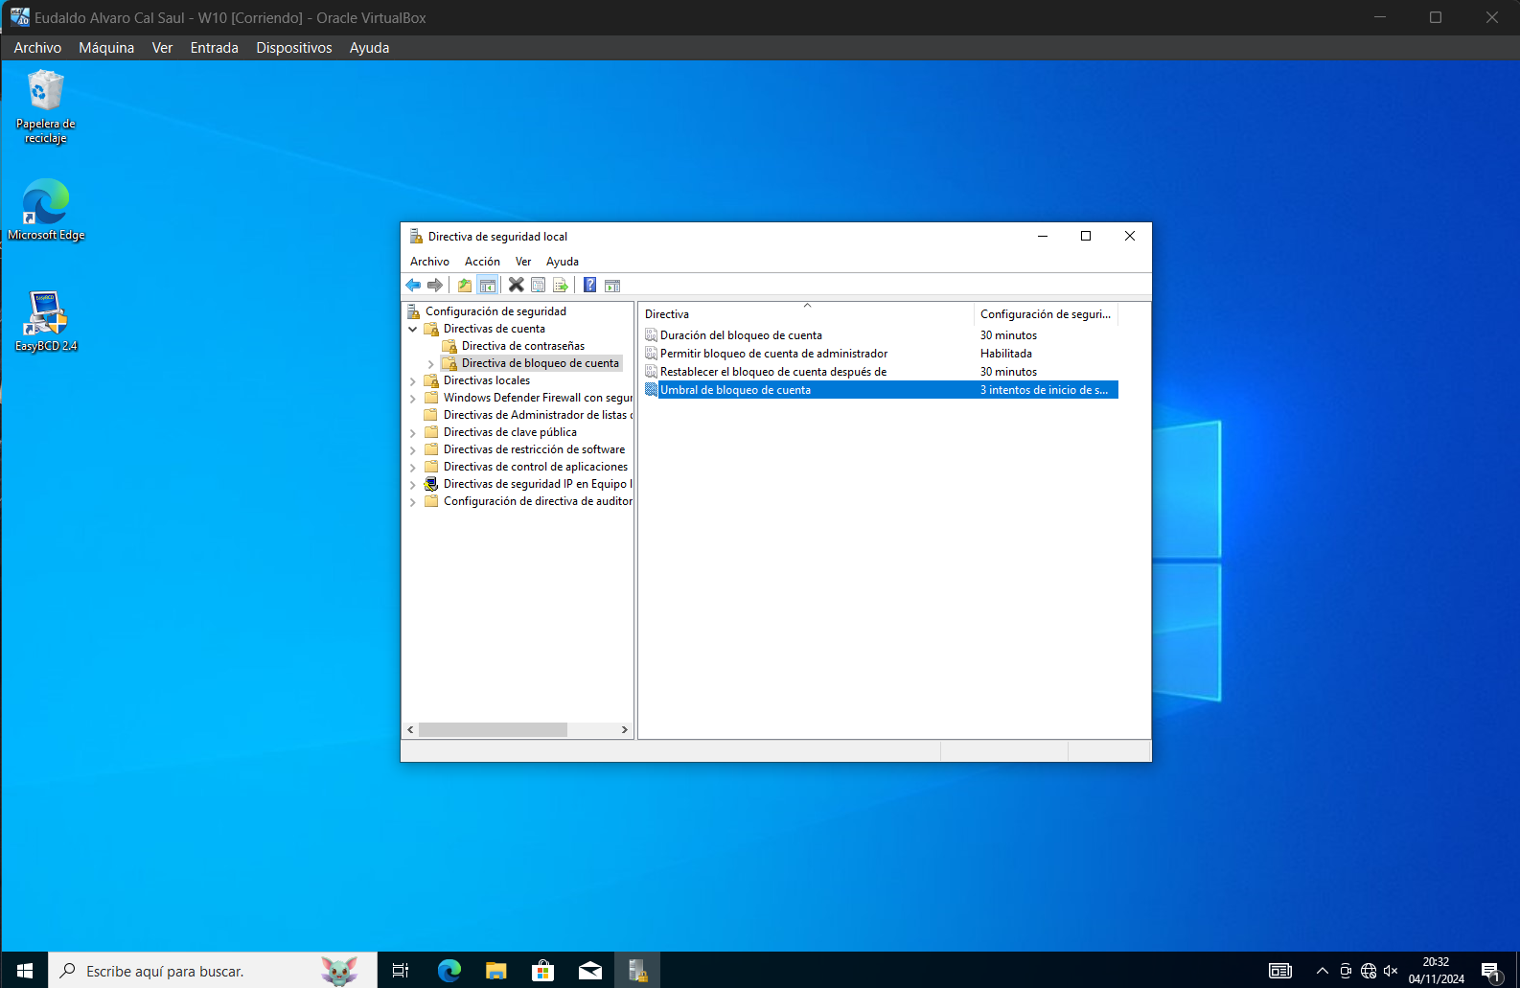
En la Directiva de bloqueo de cuenta la habilitamos y ponemos un umbral de cuenta de 3 intentos de inicio de sesión.

- Desactiva la protección de datos en Windows para un programa concreto que tengas instalado. (0,5 puntos)

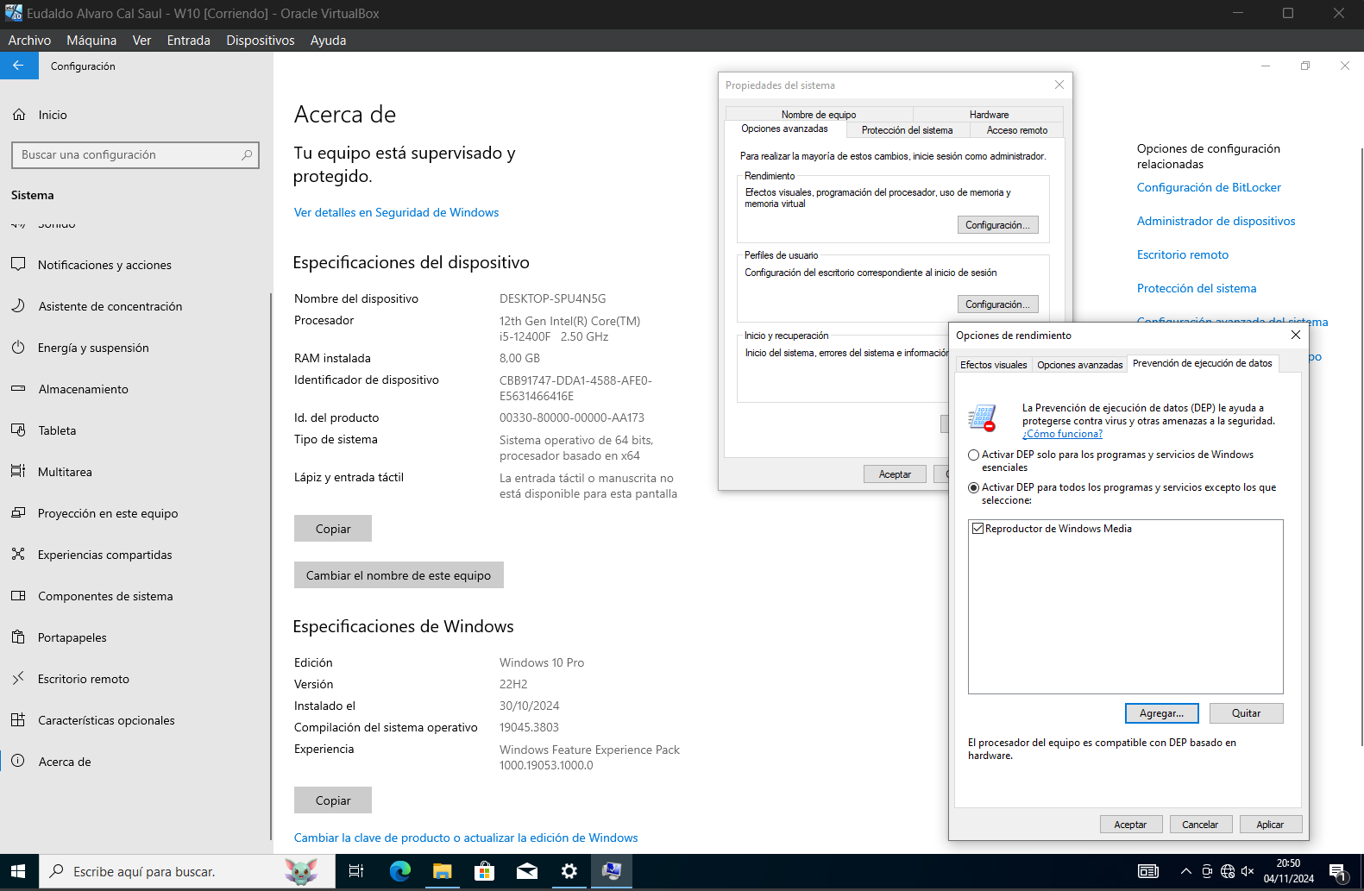
En Configuración →Configuración avanzada del sistema → Opciones avanzadas → Rendimiento → Prevención de ejecución de datos →Seleccionamos Activar DEP para todos los programas y servicios excepto para los que seleccione y seleccionamos el reproductor de Windows media.

- Configura un análisis rápido diario a las doce de la noche para detectar amenazas spyware. (0,5 puntos)

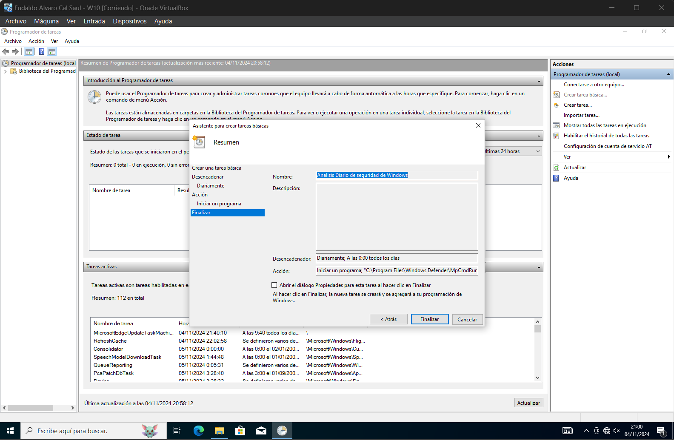
En el Programador de tareas creamos una tarea para analizar el sistema a las 00:00 todos los días con el programa Windows Defender y en argumentos colocamos -Scan -ScanType 1.

- Abre el monitor de rendimiento de Windows agrega los 3 componentes (procesador - % tiempo inactivo, sistema – procesos y operaciones de lectura de archivo/s) para realizar su seguimiento. Observa la gráfica. (0,5 puntos)
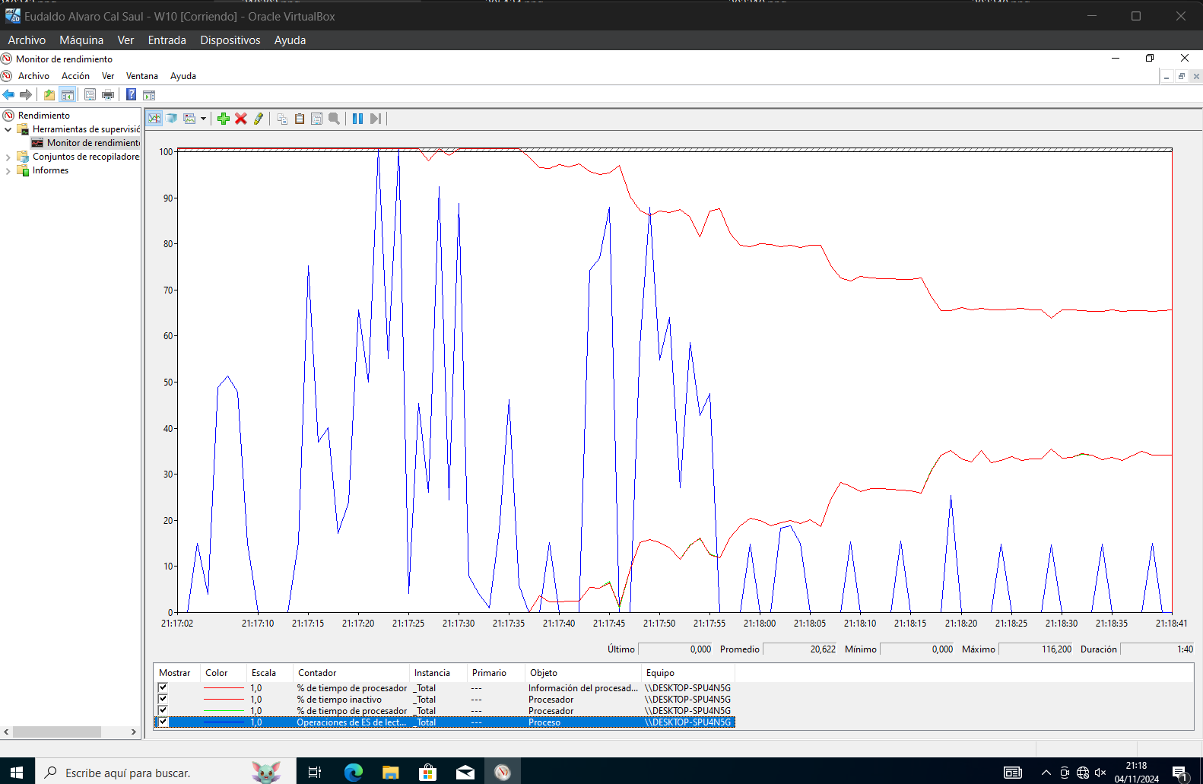
En el Monitor de rendimiento, en el panel central con el botón derecho seleccionamos, agregar controladores. Agregamos los nuevos controladores solicitados.

- Desfragmenta y chequea la unidad donde tengas instalado Windows. (0,5 puntos)
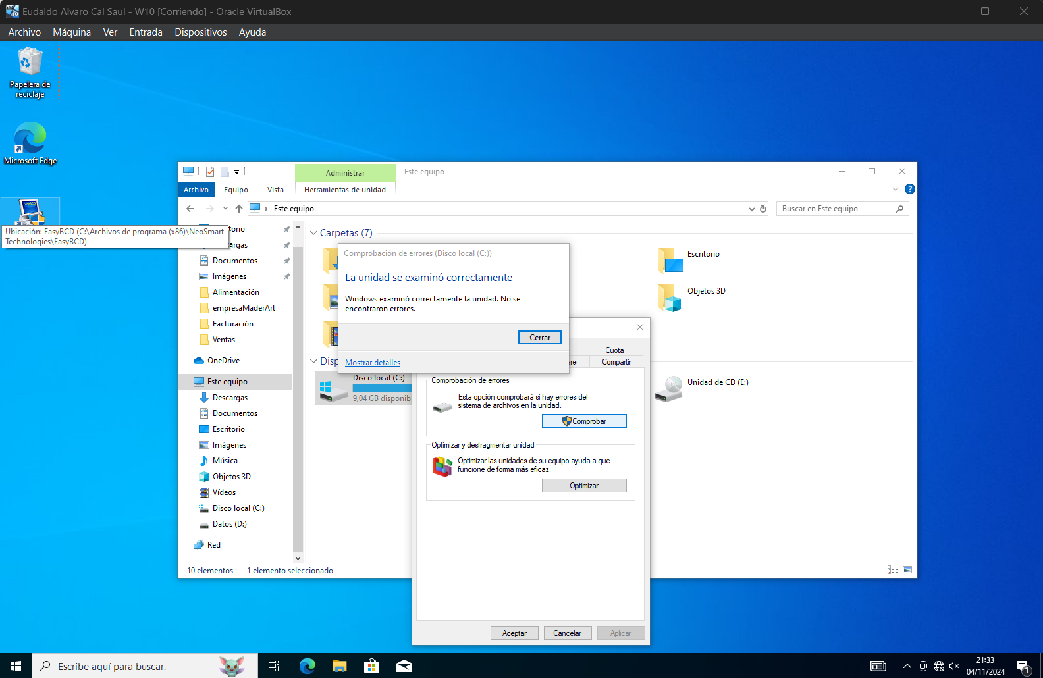
En el disco que tenemos instalado el sistema hacemos click derecho y desplegamos el menú contextual, le damos a propiedades, seleccionamos herramientas y dentro comprobamos la unidad.

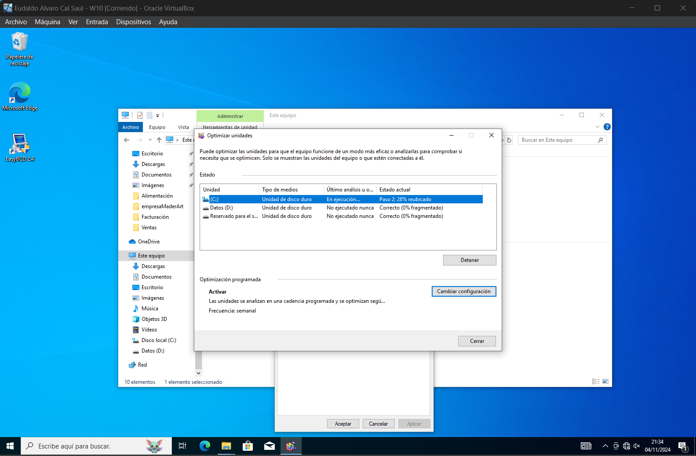

En el mismo menú seleccionamos Optimizar. Para desfragmentar el la unidad en la que tenemos instalado el sistema operativo.

Asignación de Usuarios a Grupos:

- Fernando Cortés (Grupo Administración)
- Marina Céspedes (Grupo Administración)
- Salvador Jiménez (Grupo Ventas)
- Martín Rodríguez (Grupo Ventas)
- Luisa Serrano (Grupo Producción)
- Rosa Valle (Grupo Producción)
- Dolores Huertas (Grupo Contabilidad)
- Estefanía Pérez (Grupo Contabilidad)
- Ignacio Díaz (Grupo Almacén)
- Arancha Benavente (Grupo Almacén

